周邊交通資訊
院區平面圖
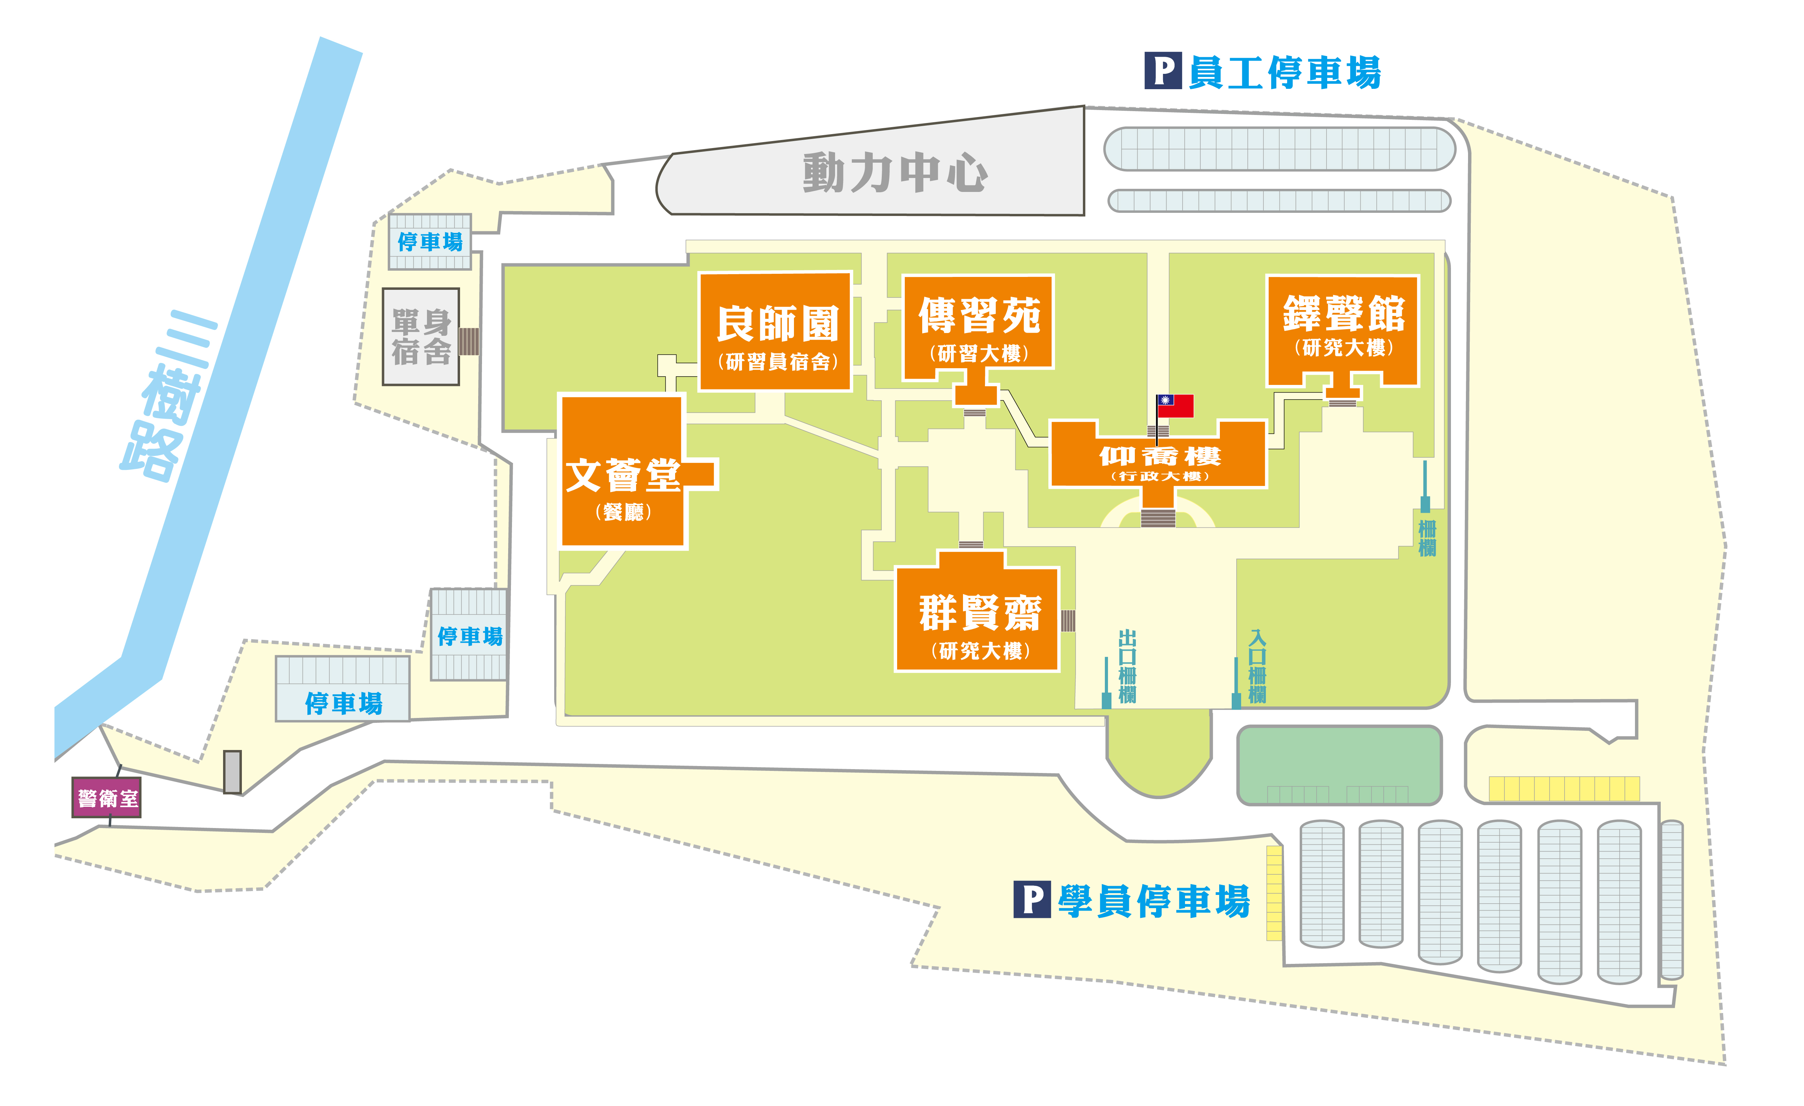

板橋火車站專車位址---北2門出口
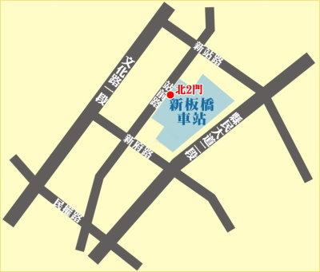
三峽院區周邊公車站牌
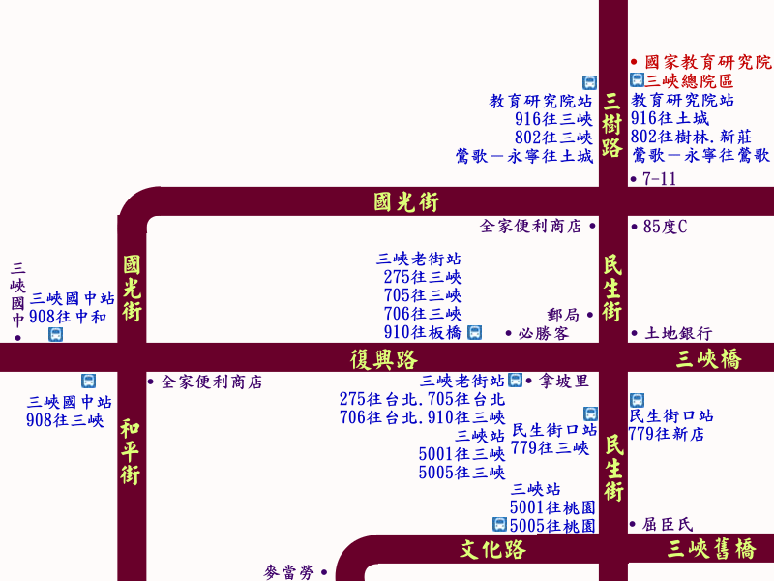
一、土城：
（一）搭乘捷運至永寧站下車，於1或4號出口搭乘916公車，至教育研究院站下車。（車程約30分鐘）
（二）搭乘捷運至永寧站下車，於1或4號出口搭乘922公車，至三峽二站下車，三樹路直行500公尺左側即為本院。（車程約40分鐘；步行時間約7分鐘）
二、板橋：
（一）搭乘910公車至民生街口／三峽老街站下車，至前方路口左轉民生街，再直行約350公尺右側即為本院。（車程約40分鐘，步行時間約5分鐘）
（二）搭乘932公車至三峽二站下車，三樹路直行500公尺左側即為本院。（車程約50分鐘；步行時間約7分鐘）
三、中和：
（一）搭乘908公車至三峽國中站下車，直行600公尺處（路口左前方為土地銀行）左轉民生街，再直行約300公尺右側即為本院。（車程約40分鐘；步行時間約15分鐘）
（二）搭乘921公車至三峽二站下車，三樹路直行500公尺左側即為本院。（車程約50分鐘；步行時間約7分鐘）
四、樹林：搭乘802、885公車至教育研究院站下車。（車程約30分鐘）
五、鶯歌：搭乘鶯歌－永寧線環狀先導公車至教育研究院站下車。（車程約30分鐘）
六、908、910、916、921、922、932等公車係行駛高速公路，速度較快。

